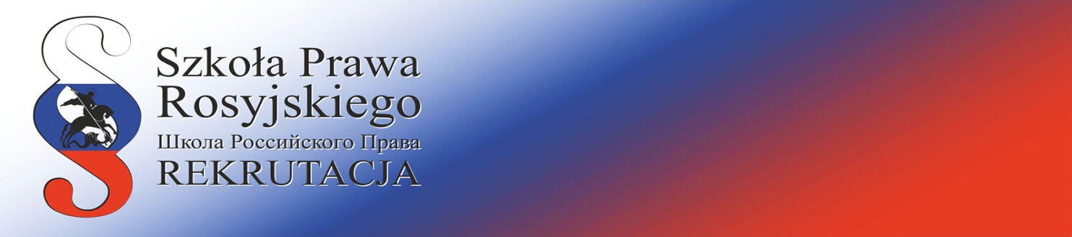

Formularz zgłoszeniowy
Rok 2019-2020

Prosimy wypełnić i przesłać na e-maila Szkoły Prawa Rosyjskiego

Imię:

Nazwisko:

Telefon:

E- mail:

Dodatkowe informacje:

